PRIJAVNI OBRAZEC 3

ZA SOFINANCIRANJE UKREPOV OHRANJANJA IN SPODBUJANJA RAZVOJA KMETIJSTVA IN PODEŽELJA V OBČINI SEVNICA ZA LETO 2023

POMOČ ZA NALOŽBE V PREDELAVO IN TRŽENJE
KMETIJSKIH IN ŽIVILSKIH PROIZVODOV TER
NALOŽBE V NEKMETIJSKO DEJAVNOST NA KMETIJI

1. PODATKI O VLAGATELJU

PODATKE VPIŠITE (območja s sivimi polji) OZ. USTREZNO OBKROŽITE

Ime in priimek/naziv nosilca  oziroma kmetijskega gospodarstva: |  | Identifikacijska številka  kmetijskega gospodarstva KMG – MID: 100__________________
Ime in priimek odgovorne
osebe (v primeru pravne osebe):
Naslov/sedež:
Telefonska številka
Elektronski naslov ⁾
(glej opombo spodaj)
Vročanje dokumentov na elektronski naslov preko portala E-uprava: | DA NE
Št. dovoljenja za opravljanje
dejavnosti (UE Sevnica):
Davčna številka
Davčni zavezanec | DA NE
IBAN št. | SI56 _ _ _ _ _ _ _ _ _ _ _ _ _ _ _
BIC koda
Banka, pri kateri je odprt
račun:

Upravičenci do pomoči so MSP oziroma kmetijska gospodarstva, ki se ukvarjajo s predelavo in trženjem oziroma z nekmetijskimi dejavnostmi, s sedežem dejavnosti in naložbo na območju občine.

Vlagatelj mora imeti v času oddaje vloge v lasti ali zakupu najmanj 1 ha kmetijskih površin, ki ležijo na območju občine Sevnica. Za kmetijska zemljišča se šteje raba po GERK-ih.

2. OSNOVNI PODATKI O NALOŽBI / ČASU IZVEDBE IN PREDVIDENIH STROŠKIH

A. Lokacija naložbe:
(naložba se mora izvajati na območju občine Sevnica)
Občina: | Sevnica
Kraj oz. naslov lokacije naložbe:
Načrtovan terminski plan naložbe | Začetek izvajanja investicije | Konec izvajanja investicije
 | 1.1.2023 | 30.9.2023

B. Finančni podatki o naložbi
Okvirna višina razpisanih sredstev je 10.000 EUR (proračunska postavka 11411 Naložbe v predelavo in trženje kmetijskih proizvodov, konto 410217), in sicer za nakup nove opreme.

C. Upravičeni stroški:
Cilj pomoči je diverzifikacija dejavnosti na kmetijskih gospodarstvih v predelavo in trženje kmetijskih in živilskih proizvodov ter širjenje nekmetijskih dejavnosti na kmetijskih gospodarstvih:
- stroški nakupa nove opreme in naprav za dejavnosti predelave in trženja na kmetijah ter nekmetijske dejavnosti.
Pomoč se ne dodeli za nakup:
- telefonov, faksov in ostale telekomunikacijske opreme,
- nakup rabljene opreme in naprav.

Vrsta upravičenega stroška*  (vrsta opreme prijavljena na razpis) | Vrednost brez DDV v EUR | Vrednost z DDV v EUR
SKUPAJ

* Za stroške, ki jih navedete v tabeli, morate obvezno priložiti predračune oz. ponudbe ali račune!

Pri izračunu višine subvencije se upošteva neto vrednost (brez DDV) prijavljene investicije. Računi in potrdila o plačilu, v okviru upravičenih stroškov, se nanašajo na datum opravljene storitve od 1.1.2023 do 30.9.2023. Skupna vrednost prijavljene investicije (nakupa nove opreme) na upravičenca mora znašati najmanj 2.000 EUR brez DDV in največ 10.000 EUR brez DDV, kar je razvidno iz priloženih računov oziroma predračunov.
V primeru leasing pogodbe se kot upravičeni stroški za dodelitev subvencije upoštevajo samo dejansko plačani obroki v razpisnem obdobju (samo glavnica, brez obresti), za katere mora vlagatelj priložiti dokazila o plačilu in anuitetni načrt. Leasing pogodba in leasing obroki morajo biti sklenjeni oz. poravnani od 1.1.2023 do 30.9.2023.

3. IZJAVE VLAGATELJA

Izjavljam, da:

 | je MSP oziroma kmetijsko gospodarstvo vpisano v register kmetijskih gospodarstev;
 | naložbe ne bom uporabljal(a) v nasprotju z namenom dodelitve sredstev;
 | za projekt/investicijo, ki ga prijavljamo na ta razpis, nismo dobili sredstev ali pomoči iz javnih virov RS (proračuna RS, občinskega proračuna oz. morebitnih drugih javnih virov RS ali mednarodnih virov);
smo za prijavljeni projekt/investicijo v letu _______ prejeli sredstva / državno pomoč iz javnih virov RS (proračuna RS, občinskega proračuna oz. morebitnih drugih javnih virov RS ali mednarodnih virov) s strani
_____________________________________________________________,

v višini _________________________ EUR, in sicer za naslednji namen

______________________________________________________________.

Je podjetje v letu 2023 zaprosilo za dodelitev sredstev iz javnih virov

______________________________________________________________

______________________________________________________________ .
(namen, vir in višina sredstev)

- smo seznanjeni, da gre za pomoči, ki se dodeljujejo po pravilih de minimis, skladno z Uredbo Komisije (EU) št. 1407/2013 z dne 18. decembra 2013 o uporabi členov 107 in 108 Pogodbe o delovanju Evropske unije pri pomoči de minimis (Uradni list EU L 352, 24.12.2013);
- naše podjetje oziroma dejavnost ne izhaja iz sektorjev ribištva in akvakulture, primarne proizvodnje kmetijskih proizvodov ter podjetje ne deluje na področju predelave in trženja kmetijskih proizvodov, če je znesek pomoči določen na podlagi cene ali količine zadevnih proizvodov, ki so kupljeni od primarnih proizvajalcev ali jih zadevna podjetja dajo na trg in če je pomoč pogojena s tem, da se delno ali v celoti prenese na primarne proizvajalce;
- smo seznanjeni, da pomoč ne sme biti namenjena izvozu oziroma z izvozom povezani dejavnosti v tretje države ali države članice;
- smo seznanjeni, da pomoč ne bo namenjena nabavi vozil za prevoz tovora v podjetjih, ki opravljajo komercialni cestni tovorni prevoz;
- smo podjetje, ki po pravilu de minimis sme prejeti pomoč;
 | imamo poravnane vse obveznosti do Občine Sevnica in Republike Slovenije;
 | bomo dopolnilno dejavnost, za katero bomo pridobili sredstva po Pravilniku o ohranjanju in spodbujanju razvoja kmetijstva in podeželja v občini Sevnica za programsko obdobje 2015 - 2020, opravljali vsaj še 5 let po zaključeni investiciji;
 | se naložba izvaja na območju občine Sevnica;
 | se strinjamo in sprejemamo vse razpisne pogoje, ki so sestavni del razpisne dokumentacije in da z njimi v celoti soglašamo;
 | so vsi v vlogi navedeni podatki (vključno z dokumentacijo) popolni in verodostojni ter da smo seznanjeni s posledicami navajanja neresničnih podatkov v tej vlogi; seznanjeni smo tudi z obvezo, da moramo vsa pridobljena sredstva, ki jih pridobimo nezakonito, porabimo nenamensko oz. da sem za isti namen in iz istega naslova že pridobil finančna sredstva, vrniti skupaj s pripadajočimi zakonskimi obrestmi ter da v tem primeru ne moremo pridobiti novih sredstev iz naslova Pravilnika o ohranjanju in spodbujanju razvoja kmetijstva in podeželja v občini Sevnica za programsko obdobje 2015-2020 še 2 leti po vračilu vseh nezakonito pridobljenih sredstev skupaj s pripadajočimi zakonskimi obrestmi;
11. | končni cilj naložbe vodi v diverzifikacijo dejavnosti na kmetijskih gospodarstvih v predelavo in trženje kmetijskih in živilskih proizvodov ter širjenje nekmetijskih dejavnosti na kmetijskih gospodarstvih;
12. | bo naložba izvedena v skladu z vsemi veljavnimi predpisi;
13. | bo investicija zaključena pred izplačilom sredstev;
14. | se strinjamo z vsemi določili vzorca pogodbe;
15. | bo po zaključku investicije le-ta v uporabi za namen, za katerega sem pridobil(a) sredstva, vsaj še 5 let po izplačilu sredstev;
16. | bomo v primeru odobritve pomoči predpisano dokumentacijo vodili in hranili še najmanj 10 let po izplačilu sredstev;
17. | sem seznanjen in soglašam, da na podlagi zakona, ki ureja upravni postopek, uradna oseba Občine Sevnica iz uradnih evidenc pridobiva podatke, ki so potrebni za ugotavljanje dejanskega stanja in dejstev, pomembnih za odločanje;
18. | dovoljujem zbiranje in obdelavo osebnih podatkov, skladno z 6. členom Zakona o varstvu osebnih podatkov (Uradni list RS, št. 163/22) ter splošno Uredbo o varstvu osebnih podatkov (GDPR) in na podlagi 21.a člena Zakona o lokalni samoupravi (Uradni list RS, št. 94/07 – UPB, 76/08, 79/09, 51/10, 40-12 – ZUJF, 14/15 – ZUUJFO, 11/18 – ZSPDSLS – 1, 30/18, 61/20 – ZIUZEOP-A in 80/20 – ZIUOOPE) z namenom izvedbe postopka za sofinanciranje ukrepov ohranjanja in spodbujanja razvoja kmetijstva in podeželja v občini Sevnica;
19. | sem seznanjen, da se osebni podatki hranijo skladno z Zakonom o varstvu dokumentarnega in arhivskega gradiva (Uradni list RS, št. 30/06 in 51/14);
20. | se strinjam, da me občina po elektronski pošti seznanja z aktualnimi obvestili in informacijami iz kmetijskega področja in področja registrirane dejavnosti;
21. | obdelava in hramba osebnih podatkov se lahko po roku 10 let kadarkoli prekliče.

Za navedene izjave, izpolnjene obrazce in priložene priloge kazensko in materialno odgovarjam.

V/na ______________, dne___________ | _______________________________  (podpis vlagatelja)

IZJAVA VLAGATELJA o značaju podjetja

__________________________________________________________________________
(naziv vlagatelja)

Izjavljamo, da gre pri našem podjetju za primer (ustrezno obkrožite):

- pripojenega podjetja DA NE

- delitev podjetja DA NE

- povezanega podjetja* DA NE

*V primeru povezanega podjetja priložite seznam podjetij, s katerimi je vaše povezano (ime in priimek članov vašega kmečkega gospodinjstva ter ostali podatki, iz katerih je razvidno, da imajo registrirano dopolnilno ali drugo dejavnost, na podlagi katere so prejemniki javnih sredstev):

_________________________________________________________________________________

_________________________________________________________________________________

Izraz »enotno podjetje« pomeni vsa podjetja, ki so med seboj najmanj v enem od naslednjih razmerij:
- podjetje ima večino glasovalnih pravic delničarjev ali družbenikov drugega podjetja;
- podjetje ima pravico imenovati ali odpoklicati večino članov upravnega, poslovodnega ali
- nadzornega organa drugega podjetja;
- podjetje ima pravico izvrševati prevladujoč vpliv na drugo podjetje na podlagi pogodbe;
- sklenjene z navedenim podjetjem, ali določbe v njegovi družbeni pogodbi ali statutu;
- podjetje, ki je delničar ali družbenik drugega podjetja, na podlagi dogovora z drugimi;
- delničarji ali družbeniki navedenega podjetja sámo nadzoruje večino glasovalnih pravic;
- delničarjev ali družbenikov navedenega podjetja.
Podjetja, ki so v katerem koli izmed navedenih razmerij preko enega ali več drugih podjetij, prav tako veljajo za enotno podjetje.

Za navedeno izjavo kazensko in materialno odgovarjamo.

V/na ______________, dne________________ | _______________________________  (podpis vlagatelja)

IZJAVA VLAGATELJA o kumulaciji pomoči de minimis

S podpisom odgovorne osebe in žigom na tej izjavi potrjujemo, da:

- smo seznanjeni, da se pomoč de minimis dodeljuje v skladu z Uredbo Komisije (EU) št. 1407/2013;

- v zadnjih treh letih nismo in ne bomo prejeli državne pomoči po pravilih »de minimis« v znesku višjem od dovoljenega limita (do 200.000,00 EUR oz. do 100.000,00 EUR za dejavnost komercialnega cestnega tovornega prometa);

- za iste upravičene stroške in za isti namen, ki so sestavni del te vloge, v letu 2023 in preteklih letih, nismo pridobili sredstev oz. nismo v postopku pridobivanja sredstev iz občinskih, državnih, mednarodnih ali drugih javnih virov;

- smo v obdobju zadnjih treh let na podlagi pravila de minimis pomoči prejeli naslednja sredstva:
a) znesek ________________ EUR, datum ____________
dajalec sredstev________________________________
na podlagi sklepa št. ____________________________
b) znesek ________________ EUR, datum ____________
dajalec sredstev_______________________________
na podlagi sklepa št. ____________________________
c) znesek ________________ EUR, datum ____________
dajalec sredstev________________________________
na podlagi sklepa št. ____________________________

V primeru naknadne dodelitve pomoči »de minimis« iz državnih, mednarodnih in drugih javnih virov (smo v postopku reševanja ali se bomo na javni razpis prijavili tekom leta 2023), se obvezujemo o tem v roku 5 dni po prejemu sredstev oz. od dneva prijave, seznaniti Občino Sevnica (navedba dajalca državne pomoči, namen, višina sofinanciranja).

Izpolnijo prijavitelji, ki so oddali vlogo za isti namen oz. iste upravičene stroške tudi na drugi javni razpis, vendar še niso prejeli odgovora (so v postopku reševanje vloge).

Dajalec pomoči: ___________________________________________________________________
Objava javnega razpisa: _____________________________________________________________
Namen: __________________________________________________________________________
Datum oddane vloge: _______________________________________________________________

V primeru združitev ali pripojitev podjetij se vsa prejšnja pomoč »de minimis«, dodeljena kateremu koli od podjetij, udeleženih v združitvi, upošteva pri ugotavljanju, ali nova pomoč »de minimis« za novo ali prevzemno podjetje presega ustrezno zgornjo mejo. Pomoč »de minimis«, ki je bila dodeljena pred združitvijo ali prevzemom, ostane zakonita.

Če se podjetje razdeli na dve ali več ločenih podjetij, se pomoč »de minimis«, dodeljena pred razdelitvijo, dodeli podjetju, ki jo je koristilo, in je načeloma to podjetje, ki prevzame dejavnosti, za katere se je pomoč »de minimis« uporabila. Če taka dodelitev ni mogoča, se pomoč »de minimis« dodeli sorazmerno na podlagi knjigovodske vrednosti lastniškega kapitala novih podjetij na dejanski datum razdelitve.

 | V ______________, dne___________ | _________________________  (podpis vlagatelja)

4. OBVEZNE PRILOGE

- Izpolnjen prijavni obrazec 3 (str. od 1 do 6);
- Parafiran (podpisan) vzorec pogodbe (str. od 11 do 13);
- Zbirno vlogo za neposredna plačila za leto 2022 Agencije RS za kmetijske trge in razvoj podeželja;
- Izpis iz registra kmetijskih gospodarstev (izdanega s strani Upravne enote);
- Fotokopijo dovoljenja za opravljanje dejavnosti na kmetijskem gospodarstvu (izdanega s strani Upravne enote);
- V primeru, da je upravičenec mikro, malo ali srednje podjetje (samostojni podjetnik posameznik ali pravna oseba), mora predložiti fotokopijo potrdila o poravnanih davkih in prispevkih (za fizične osebe potrdilo Finančne uprave RS, za pravne osebe BON 2), ki ne sme biti starejše od 30 dni od datuma prijave na razpis,
- Predračune in/ali račune ter dokazila o plačilu računov, ki se glasijo na ime nosilca kmetijskega gospodarstva ali člana kmečkega gospodinjstva in se nanašajo na datum opravljene storitve od 1.1.2023 do 30.9.2023.
Zahtevek za izplačilo občinskih sredstev skupaj z računi in dokazili o plačilu mora biti na občino dostavljen do 30.9.2023.

Zahtevek za izplačilo občinskih sredstev s prilogami mora biti dostavljen na občino do 30.9.2023.

ZAHTEVEK ZA IZPLAČILO SREDSTEV
- DOPOLNILNA DEJAVNOST -
V primeru sklenitve leasing pogodbe mora vlagatelj k zahtevku za izplačilo sredstev priložiti tudi podpisan obrazec I. - izjava vlagatelja o lastništvu predmeta leasinga.

Ime in priimek/naziv vlagatelja: ______________________________________________________
Naslov/sedež: ____________________________________________________________________

IBAN št. ___________________________ BIC koda __________________________
Davčna številka: ____________________
Proračunska postavka: _______________

Datum: ___________

OBČINA SEVNICA
Glavni trg 19a
8290 Sevnica

Zadeva: ZAHTEVEK ZA IZPLAČILO SREDSTEV

Na podlagi sklepa št. __________________ z dne __________ ter Pogodbe o sofinanciranju št. _____________ z dne __________, prosim za nakazilo odobrenih sredstev: ________________ EUR.

Izjavljam, da:

1. | vse kopije dokazil ustrezajo originalom,
2. | je naložba zaključena,  /kot zaključek naložbe se šteje vključitev opreme v proces dela dopolnilne dejavnosti/
3. | je končni cilj naložbe diverzifikacija dejavnosti na kmetijskih gospodarstvih v predelavo in trženje kmetijskih in živilskih proizvodov ter širjenje nekmetijskih dejavnosti na kmetijskih gospodarstvih,
4. | za iste upravičene stroške in za isti namen, kot jih prilagamo v zahtevku, nismo pridobili sredstev oz. nismo v postopku pridobivanja sredstev iz kateregakoli drugega javnega vira (sredstva Republike Slovenije ali EU).

Priloge:
- Dokazila za uveljavljanje subvencije (kopije računov in potrdila o plačanih računih). Upoštevajo se računi in potrdila o plačilu z datumom od 1.1.2023 do 30.9.2023, ki se glasijo na ime nosilca kmetijskega gospodarstva ali člana kmečkega gospodinjstva in se nanašajo na datum opravljene storitve od 1.1.2023 do 30.9.2023. Po zaključku investicije mora biti le-ta v uporabi za namen, za katerega je upravičenec pridobil sredstva, vsaj še 5 let po izplačilu sredstev.
- V primeru leasing pogodbe se kot upravičeni stroški za dodelitev subvencije upoštevajo samo dejansko plačani obroki v razpisnem obdobju (samo glavnica, brez obresti), za katere mora vlagatelj priložiti dokazila o plačilu in anuitetni načrt. Leasing pogodba in leasing obroki morajo biti sklenjeni oz. poravnani v obdobju od 1.1.2023 do 30.9.2023. K zahtevku je potrebno priložiti tudi Izjavo o lastništvu predmeta leasinga (str. 9).
- Zahtevek za izplačilo občinskih sredstev skupaj z računi in dokazili o plačilu mora biti na občino dostavljen do 30.9.2023.

Podpis vlagatelja:

______________________________

5. IZJAVA VLAGATELJA o lastništvu predmeta leasinga
Izjavo podpiše vlagatelj le v primeru sklenitve leasing pogodbe za nakup opreme in naprav za dejavnosti predelave in trženja na kmetijah ter nekmetijske dejavnosti ter jo priloži k zahtevku za izplačilo sredstev skupaj z leasing pogodbo, računom, anuitetnim načrtom in potrdili o plačanih obrokih.

___________________________________________________________________________
(ime in priimek vlagatelja)

izjavljam, da bom po končanih obveznostih, ki izhajajo iz leasing pogodbe št. _________________, sklenjene dne _______________ postal lastnik predmeta te pogodbe, in sicer ___________________________________________.

Morebitne pripombe vlagatelja:
_____________________________________________________________________________________________________________________________________________________________________________________________________________________________

V ______________, dne___________ | ____________________  (podpis vlagatelja)

6. VZOREC POGODBE – DOPOLNILNA DEJAVNOST
Vzorec pogodbe je sestavni del razpisne dokumentacije. Vlagatelj vzorec pogodbe podpiše na zadnji strani ter jo priloži k vlogi. Občina si pridržuje pravico do sprememb ali dopolnitev priloženega vzorca pogodbe pred podpisom pogodbe.

OBČINA SEVNICA, GLAVNI TRG 19/A, 8290 SEVNICA, ki jo zastopa župan Srečko Ocvirk,
identifikacijska številka za DDV: SI 99767392, matična številka: 5883008000,
IBAN SI56 0110 0010 0011 010, BIC koda BSLJSI2X,
(v nadaljevanju besedila: občina)

in

vlagatelj /Ime in priimek ali Naziv, naslov/_____________________________, ki ga zastopa/katerega nosilec je _____________________________________________________ /ime in priimek zastopnika/nosilca/
KMG-MID: ___________, matična številka:________, davčna številka: ________,
IBAN št. __________, BIC koda ______________,
(v nadaljevanju: končni prejemnik),

skleneta

POGODBO
O DODELITVI POMOČI – »DE MINIMIS« ZA OHRANJANJE IN SPODBUJANJE RAZVOJA KMETIJSTVA IN PODEŽELJA V OBČINI SEVNICA ZA LETO 2023

POMOČ ZA NALOŽBE V PREDELAVO IN TRŽENJE KMETIJSKIH IN ŽIVILSKIH PROIZVODOV TER NALOŽBE V NEKMETIJSKO DEJAVNOST NA KMETIJI

1. člen
Pogodbeni stranki ugotavljata, da:
- je bil dne, ______, v Uradnem listu RS, št. ___ objavljen Javni razpis za sofinanciranje ukrepov ohranjanja in spodbujanja razvoja kmetijstva in podeželja v občini Sevnica za leto 2023 (v nadaljevanju: javni razpis);
- se je končni prejemnik prijavil na javni razpis s pravočasno in popolno vlogo, ki jo je pregledala Komisija za izvedbo javnih razpisov na področju kmetijstva;
- je občina s sklepom št. ____________, z dne, ___________ končnemu prejemniku odobrila sredstva v višini ________ EUR, in sicer za nakup nove opreme: __________________________

Sredstva se dodeljujejo na podlagi Priglasitve sheme državnih pomoči (št. priglasitve: _______________________), priglašene Ministrstvu za finance v skladu s pravilom »de minimis«.

Pomoč, dodeljena istemu vlagatelju (fizični ali pravni osebi) ne sme presegati 200.000 EUR bruto v obdobju zadnjih treh proračunskih let (100.000 EUR za podjetja v cestnoprometnem sektorju). Občina Sevnica je pri Ministrstvu za finance preverila podatke o že prejetih sredstvih v zadnjih treh letih. Iz dopisa Ministrstva za finance št. _________ z dne ________ je razvidno, da končni prejemnik z dodeljenimi sredstvi ne presega prej omenjenega limita.

2. člen
Občina bo sredstva iz 1. člena te pogodbe nakazala na podlagi predložitve zahtevka za izplačilo sredstev, kateremu morajo biti priložena dokazila za uveljavljanje subvencije (kopije računov in potrdil o plačanih računih).

3. člen
Občina bo odobrena sredstva nakazala praviloma v letu 2023, in sicer na IBAN št _______________, BIC koda _________. Sredstva bodo izplačana iz proračunske postavke 11411 – Naložbe za opravljanje dopolnilne dejavnosti na kmetijah, konto 410217, NRP: OB110-07-0307 Naložbe v predelavo in trženje kmetijskih proizvodov.

4. člen
Neporabljena sredstva, ki ne bodo izplačana posameznim upravičencem zaradi odstopa od vloge, neizvedbe prijavljenih investicij ali nižjih izplačanih sredstev, se bodo v sorazmernem deležu razdelila med ostale upravičence po koncu razpisnega obdobja, t.j. po 30.9.2023. Z upravičenci bodo naknadno sklenjeni Aneksi k pogodbam o dodatno odobrenih sredstvih.

5. člen
Davčna osnova in način obdavčitve za fizične osebe se določi na podlagi Zakona o dohodnini (Uradni list RS, št. 13/11 – uradno prečiščeno besedilo, 9/12 – odl. US, 24/12, 30/12, 40/12 – ZUJF, 75/12, 94/12, 52/13 – odl. US, 96/13, 29/14 – odl. US, 50/14, 23/15, 55/15, 63/16, 69/17, 21/19, 28/19, 66/19, 39/22, 132/22 – odl. US in 158/22).

6. člen
Končni prejemnik se zavezuje, da:
- bo za naložbo vodil predpisano dokumentacijo in jo hranil še najmanj 10 let po izplačilu sredstev s strani občine,
- naložbe ne bo uporabljal v nasprotju z namenom dodelitve sredstev,
- bo investicija po zaključku le-te v uporabi za namen, za katerega je pridobil sredstva, vsaj še 5 let po izplačilu sredstev,
- bo dopolnilno dejavnost, za katero je pridobil(a) sredstva po Pravilniku o ohranjanju in spodbujanju razvoja kmetijstva in podeželja v občini Sevnica za programsko obdobje 2015 - 2020, opravljal(a) vsaj še 5 let po zaključeni investiciji;
- bo naložba zaključena pred predložitvijo zahtevka za izplačilo sredstev oz. vključitev opreme v proces dela dopolnilne dejavnosti,
- bo omogočil občini vpogled v dokumentacijo in kontrolo koriščenja namenskih sredstev,
- se strinja, da se podatki o odobrenih in izplačanih denarnih sredstvih, ki so javnega značaja, lahko objavljajo. Pri tem se lahko objavijo osnovni podatki o naložbi in prejemniku pomoči v skladu z zakonom, ki ureja dostop do informacij javnega značaja in zakonom, ki ureja varstvo osebnih podatkov,
- bo do 30.9.2023 na občino dostavil zahtevke s prilogami, kajti kasneje dani zahtevki ne bodo upoštevani.

7. člen
Končni prejemnik se strinja, da ni upravičen do izplačila odobrenih sredstev v celoti, v kolikor ne izvede investicije v celoti. Sredstva se sorazmerno zmanjšajo, v kolikor je znesek končne investicije manjši od predvidene investicije po predračunih.

Končni prejemnik se strinja, da mora s sklepom odobrena in že izplačana sredstva na podlagi te pogodbe vrniti skupaj s pripadajočimi zakonskimi obrestmi, navedenimi v zahtevku za vračilo sredstev, v roku 8 dni od vročitve zahtevka, če se ugotovi, da:
- so bila dodeljena sredstva delno ali v celoti nenamensko porabljena;
- je upravičenec za katerikoli namen pridobitve sredstev navajal neresnične podatke;
- je upravičenec za isti namen in iz istega naslova že pridobil finančna sredstva..

V navedenih primerih ugotovljene nenamenske porabe sredstev, upravičenec izgubi pravico do pridobitve sredstev po Pravilniku o ohranjanju in spodbujanju razvoja kmetijstva in podeželja v občini Sevnica za programsko obdobje 2015-2020 za naslednji dve leti.

8. člen
Pogodbeni stranki izjavljata, da nihče v imenu ali na račun druge pogodbene stranke, predstavniku ali posredniku organa ali Občinske uprave Občine Sevnica ni obljubil, ponudil ali dal kakšno nedovoljeno korist za pridobitev posla ali za sklenitev posla pod ugodnejšimi pogoji ali za opustitev dolžnega nadzora nad izvajanjem pogodbenih obveznosti ali za drugo ravnanje ali opustitev, s katerim je Občini Sevnica povzročena škoda ali je omogočena pridobitev nedovoljene koristi predstavniku ali posredniku organa ali Občinske uprave Občine Sevnica, drugi pogodbeni stranki ali njenemu predstavniku, zastopniku ali posredniku.

Pogodbene stranke so soglasne, da je v primeru storitve ali poskusa storitve dejanja iz prejšnjega odstavka ali podobnega dejanja ta pogodba nična.

9. člen
Občina imenuje za skrbnika pogodbe pooblaščenega vodjo oddelka za gospodarstvo, da jo zastopa glede vseh vprašanj, ki so predmet te pogodbe. Odgovorni predstavnik s strani končnega prejemnika je ________________.

10. člen
Morebitne spremembe te pogodbe so možne le s sklenitvijo aneksa k tej pogodbi.

11. člen
Pogodbeni stranki bosta morebitne spore iz te pogodbe reševali sporazumno, v nasprotnem primeru pa je za reševanje sporov pristojno stvarno pristojno sodišče.

12. člen
Pogodba je sklenjena, ko jo podpišeta obe pogodbeni stranki in velja od podpisa pogodbe.

13. člen
Pogodba je sestavljena v treh enakih izvodih, od katerih prejme dva izvoda občina, en izvod pa končni prejemnik.

Številka:
Datum:

Končni prejemnik:  __________________________________________ |  | Občina Sevnica  Srečko Ocvirk  župan

OPREMA OVOJNICE:

Vlagatelj:  (Vpišete ime in priimek ter naslov, poštno številko in kraj) | (Izpolni sprejemna pisarna)  Datum prejema:  Ura prejema:
»NE ODPIRAJ JAVNI RAZPIS –  DOPOLNILNA DEJAVNOST «  Številka: 330-0009/2023 | Prejemnik:  OBČINA SEVNICA  GLAVNI TRG 19 A  8290 SEVNICA

---------------------------------------------------------------------------------------------------------------------------------------------------------------------

OPREMA OVOJNICE
Z obrazcem opremite vlogo tako, da zgornjo tabelo prilepite na sprednjo stran zaprte ovojnice in dopolnite podatke o vlagatelju!
Rok za oddajo prijave na razpis je do 19.4.2023.

N O V O S T
ELEKTRONSKO VROČANJE DOKUMENTOV FIZIČNIM OSEBAM PREKO PORTALA E-UPRAVA

V letošnjem letu vam omogočamo, da dokumente (dopise, sklepe o sofinanciranju investicije, …), ki se nanašajo na vašo prijavo na javni razpis za kmetijstvo prejmete na vaš elektronski naslov, ki ga navedete ob prijavi na razpis.

Za prejem dokumentov v elektronski obliki potrebujete kvalificirano digitalno potrdilo, elektronski naslov in registracijo na portalu e-uprava.

Varno vročanje dokumentov se fizičnim osebam izvede preko Si-CEV v portal E-uprava, ki je dostopna na povezavi: https://e-uprava.gov.si/

Si-CEV je sistem za centralno e-vročanje, ki omogoča varno elektronsko vročanje različnih dokumentov med različnimi institucijami javnega sektorja in končnimi uporabniki ter institucijami javnega sektorja skladno z veljavno zakonodajo, ki ureja upravno poslovanje, poslovanje pravosodnih organov idr. Uporabniki so državljani in poslovni subjekti ter institucije javnega sektorja.

Prednost vročanja dokumentov v predale E-uprave je predvsem v množični uporabi sistema E-uprave (cca. 300.000 uporabnikov) in to, da je storitev brezplačna.

POSTOPEK REGISTRACIJE

Registracijo izvedete na portalu e-uprava na povezavi: https://e-uprava.gov.si/

Postopek registracije je preprost, izpeljete pa ga na centralnem avtentikacijskem sistemu države, t. i. SI-PASS. Da bi lahko pričeli uporabljati modul Moja eUprava, morate opraviti registracijo prek gumba "Prijava" ali gumba "Pridružite se" na portalu eUprava.

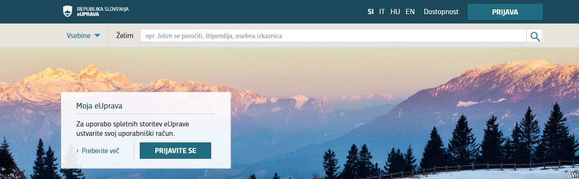

Izberite možnost "Nov uporabnik" in nato sledite navodilom. Če ste sledili navodilom in vse vnesli pravilno, boste na svoj elektronski naslov prejeli povezavo. S klikom nanjo boste uspešno zaključili registracijo.

Prvo prijavo v sistem (prek gumba »Prijava«) boste opravili z vpisom vašega elektronskega poštnega naslova ter gesla, določenega v procesu registracije. Po potrditvi prve prijave v sistem je postopek prijave dokončno zaključen.

Vse nadaljnje prijave v modul Moja eUprava boste nato opravljali s svojim digitalnim potrdilom. Registracijo v Mojo eUpravo lahko opravite tudi z mobilno identiteto smsPASS.

DOLOČITEV ELEKTRONSKEGA NASLOVA

Svoj varni elektronski naslov lahko vsak vidi ali nastavi v E-upravi: https://e-uprava.gov.si/moja-euprava.html

Zgoraj desno na svojem imenu, Nastavitve – Nastavitev uporaba varnega predala.

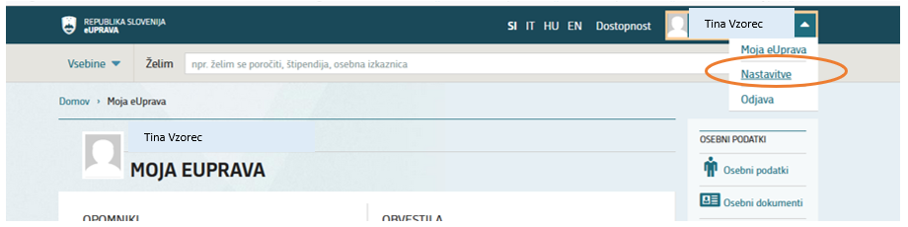

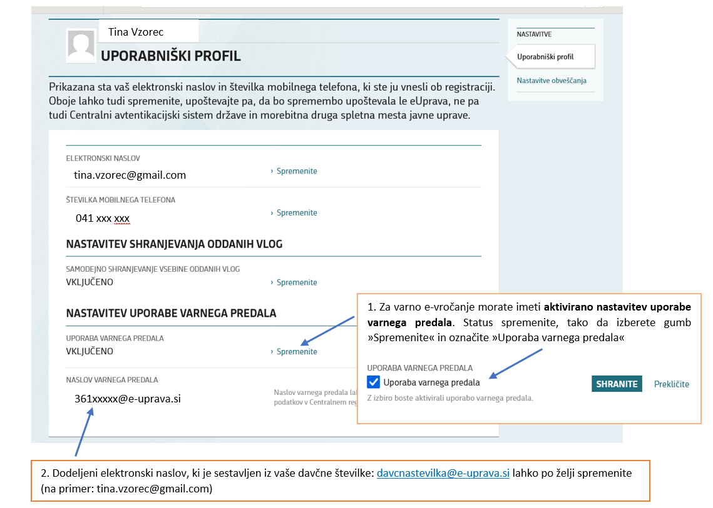
Privzeti naslov varnega predala fizične osebe je davcnastevilka@e-uprava.si (npr. 53439724@e-uprava.si), uporabnik pa si lahko ta naslov tudi spremeni.

NOVOST: V letošnjem letu vam omogočamo, da dokumente (dopise, sklepe o sofinanciranju investicij, …) prejmete na vaš elektronski naslov, ki ga navedete ob prijavi na razpis. Za prejem dokumentov v elektronski obliki potrebujete kvalificirano digitalno potrdilo, elektronski naslov in registracijo na portalu E-uprava. Več informacij o e-vročanju je na voljo na zadnji strani razpisne dokumentacije.

